#OBJEMOVÝ STYLING-PUDR
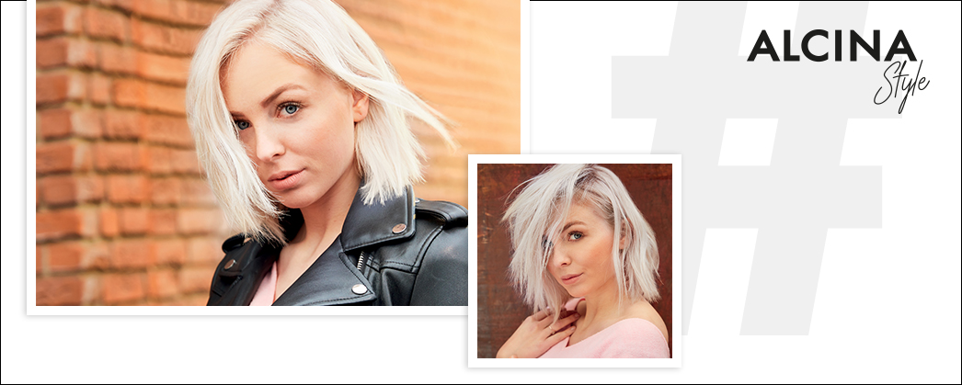
Novinka v řadě #ALCINA Style
K sedmi přípravkům řady #ALCINA Style inspirované influencery a předními kadeřníky přibývá novinka, která se stane nezbytností každé kabelky - #Objemový styling-pudr.

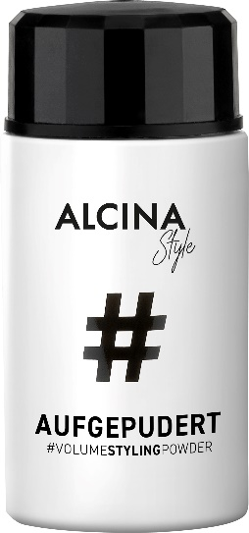
#OBJEMOVÝ STYLING-PUDR
- Ultralehký & neviditelný
Jak rychle zajistit svým vlasům objem? O to se postará nový #Objemový styling-pudr, který vytváří perfektní objem už od kořínků, vlasy zpevňuje a účesu dodává plnost a strukturu až do délek vlasů. Ve vlasech je neviditelný, takže je ideální pro všechny barvy vlasů a nezanechává v nich nevzhledný bílý povlak. Díky ultralehkému složení vlasy nezatěžuje a hodí se tak i pro velmi jemné vlasy.

Použití: Nasypte na suché vlasy po pěšinkách přímo k vlasovým kořínkům nebo zapracujte pomocí prstů do délek vlasů a vytvořte svůj objemový styling.

MPC: 270 Kč / 9,95 €

K dostání v salonech spolupracujících se značkou ALCINA od května 2019.

